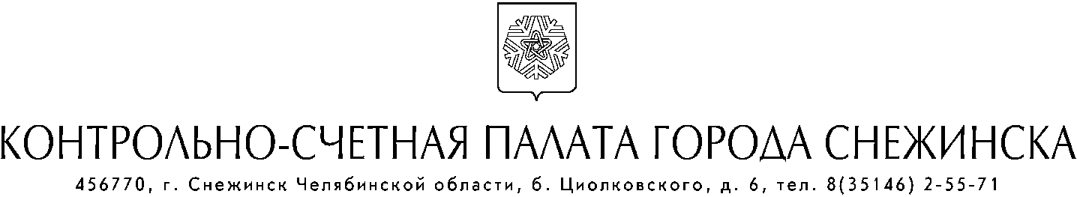

**РАСПОРЯЖЕНИЕ**

30.12.2021 № 01-03/26

**Об утверждении Стандарта**

**финансового контроля**

**Контрольно-счетной палаты**

**города Снежинска**

В соответствии с Федеральным законом от 07.02.2011 г. № 6-ФЗ «Об общих принципах организации деятельности контрольно-счетных органов субъектов Российской Федерации и муниципальных образований, Положением «О Контрольно-счетной палате города Снежинска», утвержденного решением Собрания депутатов города Снежинска от 25.01.2018 № 3,

**РАСПОРЯЖАЮСЬ:**

1. Утвердить Стандарт финансового контроля Контрольно-счетной палаты города Снежинска (СФК № 109) «Проведение внешней проверки годового отчета об исполнении бюджета города Снежинска» (прилагается).

2. Определить, что Стандарт вступает в силу с 01.01.2022г.

Председатель А. М. Шикин